ALKOHOLI JA LIIKENNE

Johdanto

Tässä teematehtävässä tutustut alkoholin vaikutukseen liikenteessä. Tehtävässä on viisi osiota. Osiossa 1 opit laskemaan veren alkoholipitoisuuden. Osioissa 2–4 tutustut promillerajoihin ja liikenneonnettomuuksiin. Lopuksi osiossa 5 tutkit siman alkoholipitoisuutta.

Tehtävänanto
- Teematehtäväsi otsikko on Alkoholi ja liikenne / nimesi
- Työsi alaotsikot ovat:
1. Veren alkoholipitoisuus
2. Rattijuopumus Suomessa
3. Promillerajoja
4. Rattijuopumus ja liikenneonnettomuudet
5. Vapun juhlintaa.
- Jokaisen alaotsikon alle tulee yksi ratkaistu tehtävä.
- Työn hienosta ulkoasusta voi saada plussaa.

1. Veren alkoholipitoisuus

Veren alkoholipitoisuus ilmoitetaan promilleina. Yksi promille tarkoittaa, että yhdessä litrassa verta on noin yksi gramma puhdasta alkoholia.

Lue kirjan sivulta 156 sininen laatikko sekä esimerkki 1.
Tee tehtävä 1 sivulta 157.

2. Rattijuopumus Suomessa

Lue teksti ja vastaa kysymyksiin.

Auton ajaminen humalassa on kiellettyä. Rattijuopumus on rikos, josta rangaistaan. Lain tarkoituksena on taata turvallinen liikenne, koska humalainen kuljettaja on vaaraksi itselleen ja muille.

Rattijuopumusraja on Suomessa 0,5 ‰. Törkeän rattijuopumuksen raja on 1,2 ‰. Rattijuopumuksesta saa sakkoja tai enintään kuusi kuukautta vankeutta. Rattijuopumuksesta määrätään myös ajokielto. Ajokiellon aikana autoa ei saa ajaa, vaikka ei olisi humalassa.

Poliisi pitää silloin tällöin autoteillä ratsioita. Ratsiassa kuljettajat puhaltavat alkometriin. Alkometri on poliisin laite, joka kertoo, onko kuljettajan hengityksessä alkoholia. Jos rattijuopumusraja ylittyy, poliisi vie kuljettajan poliisilaitokselle tarkempaan tutkimukseen.

Auton lisäksi esimerkiksi moottoriveneellä, ruohonleikkurilla ja mönkijällä ei saa ajaa humalassa. Dronea ei saa lennättää humalassa, vaikka olisi kotona.

Kysymykset:

- Mikä on rattijuopumusraja Suomessa? Mikä on törkeän rattijuopumuksen raja?
- Millainen rangaistus annetaan rattijuopumuksesta?
- Millä keinoilla poliisi valvoo rattijuopumuksia?
- Millä muulla kuin autolla ei saa ajaa humalassa?
- Pitäisikö mielestäsi rattijuopumusrajaa Suomessa nostaa tai laskea? Miksi?

3. Promillerajoja

Tässä tehtävässä katsotaan promillerajoja Euroopan maissa.
Tee kotitehtävä 52 sivulta 273.

4. Rattijuopumus ja liikenneonnettomuudet

Rattijuopumus on hyvin yleinen rikos Suomessa. Monet liikenneonnettomuudet johtuvat rattijuopumuksesta. Tässä tehtävässä tutkitaan tilastoja liikenneonnettomuuksista.

Tee lisätehtävä 86 sivulta 227.

5. Vapun juhlintaa

Alkoholijuomassa on vähintään 1,2 % alkoholia. Kaupassa myydään simaa, jonka alkoholiprosentti on noin 0,5–0,8 %. Sima ei siis ole alkoholijuoma. Monissa kaupoissa alle 18-vuotiaille ei myydä simaa, jossa on alkoholia.

Tee tehtävä.

Brita on vappuna kaverinsa luona juhlimassa. Juhlissa on simaa, jonka alkoholipitoisuus on 0,8 %. Yhdessä pullossa on 3,2 grammaa alkoholia.
Brita juo viisi pulloa simaa. Hän painaa 45 kg.

- Laske Britan veren alkoholipitoisuus.

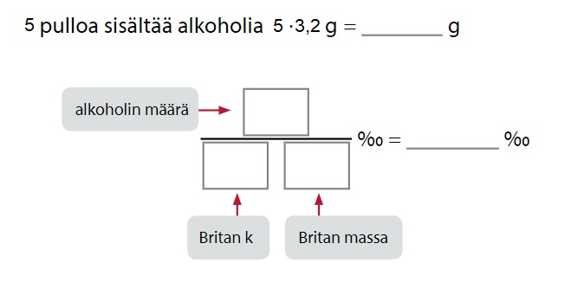
- Voiko Brita ajaa mopolla juhlista kotiin?

Promilleraja Suomessa: ________ ‰
Britan veren alkoholipitoisuus: ________ ‰

Saako Brita ajaa mopolla: __________________________

